Metodický list č. 1
Chlieb, pečivo, obilniny, cestoviny- súčasť nášho každodenného života.
Zrealizované aktivity:
- Vyhľadávanie informácií o chlebe, pečive, obilninách a cestovinách na internete, v encyklopédiách, časopisoch, kuchárskych knihách- IFV
- Rozhovor v komunite, čo som zistil, čo som vedel, čo bolo pre mňa nové
- Využitie cestovín na VYV- netradičné výrobky z cestovín, práca vo dvojiciach, trojiciach
- Cestovinová jabloň- využitie cestovín na PVC
- Cestovinové súťaže- vyhľadávanie svojho mena v písmenkových cestovinách
- výroba cestovinového náhrdelníka vo dvojiciach
- Ochutnávka jedál z cestovín, deti si priniesli z domu
- História chleba, druhy chleba, ochutnávka chleba a pečiva
- Príslovia a porekadlá o jedle- SJL

Cieľ projektového vyučovania
Zistiť, ako sa ľudia v minulosti stravovali, čo jedli, ako varili. Deti zistili, že ľudia v minulosti jedli prevažne tok čo si doma dopestovali. Stravovali sa oveľa striedmejšie ako my teraz. Základom ich stravy bola kapusta, zemiaky, slivky, obilie, kukurica, mlieko, strukoviny.
Vyhľadať základné informácie o cestovinách, obilninách, chlebe a pečive.
Vyučovací predmet VYV, PVC, SJL

Pomôcky
Rôzne druhy cestovín, lepidlo, nožnice, výkres.

Príprava
Rozhovor o ovocí, význame ovocia v každodennom živote.

Realizácia
Žiaci s pomocou vyučujúcej pripravili strom, na ktorý budú vešať hotové jablká.
Strom nakreslili na starý koberec a vyrezali nožom. Každý žiak si odkreslil podľa makety tvar jablka na výkres, vystrihol ho a vyzdobil ľubovoľnými cestovinami tak, aby bolo celé jablko pokryté. Hotové jablko nechali žiaci vysušiť, pretože pri práci na lepenie cestovín potrebovali veľa lepidla, aby cestoviny neopadávali. Jablko museli zaťažiť, aby sa pri sušení nepokrivilo. Hotové jablká povešali na pripravený strom, ktorý je teraz súčasťou ich triedy.

Zhrnutie
Cestovina je jedlo vyrobené z nekysnutého cesta pomocou múky, vody alebo vajec. Vznik cestovín sa datuje do doby pred Kristom. Prvé zmienky pochádzajú z Grécka, kde koláčové cesto usušili na slnku, potom natrhali na kúsky a uvarili. Sú výborným zdrojom sacharidov.
Chlieb patrí k základným potravinám, ktoré sa pripravujú pečením, parením alebo vyprážaním cesta pozostávajúceho minimálne z múky a vody. Vo väčšine prípadov je nutná jedlá soľ a voliteľne aj kvasné činidlo (droždie).
Pečivo je druh jedla, ktorý sa pripravuje pečením. Vyrába sa z rôznych druhov cesta v závislosti na druhu, ktorý sa pripravuje.
Obilniny alebo cereálie sú kultúrne rastliny z čeľade lipnicovitých pestované predovšetkým pre zrno v miernom pásme všetkých svetadielov, v rôznych nadmorských výškach. Hlavné druhy: pšenica, jačmeň, kukurica, ryža, raž, ovos, cirok, menej rozšírené pohánka, mohár a i. Spracúvajú sa na múku, krúpy, vločky, slad, škrob, krmivá. Pestovaním obilnín sa zaoberá obilninárstvo.

Mgr. Dana Lapúniková

OVOCIE A ZELENINA

Aktivity:
- Triedenie ovocia a zeleniny
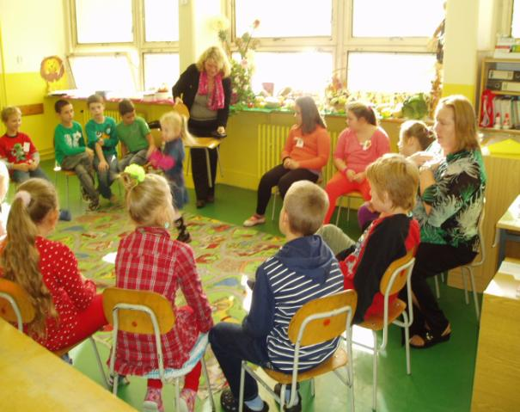
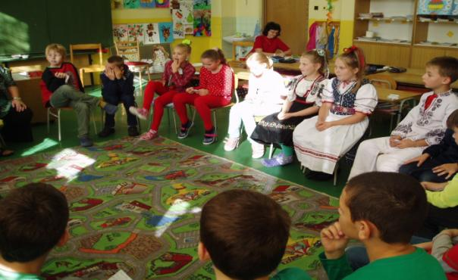

2. Vytvorenie nástenky
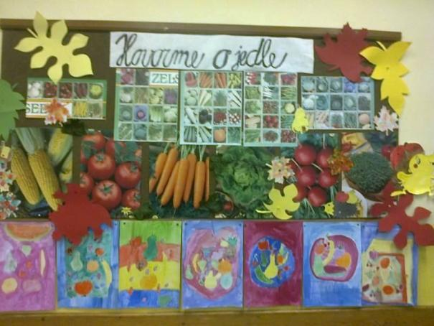
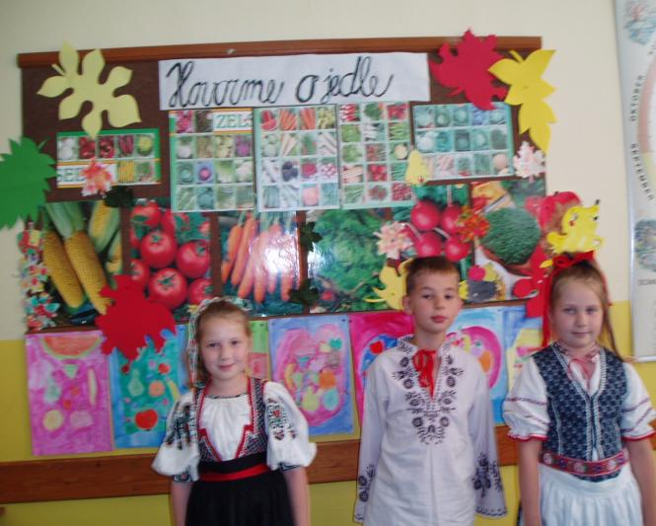

3. Výstava ovocia a zeleniny
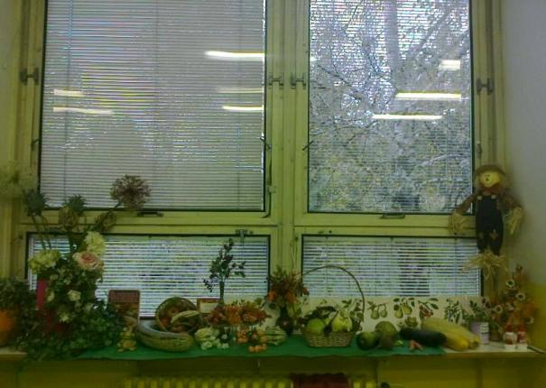
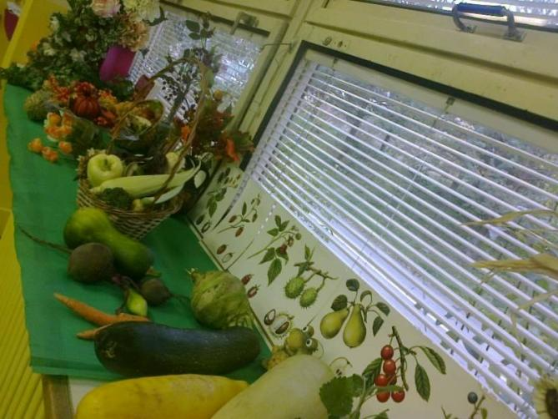

3. Zdravé šaláty a koláče - ochutnávka z ovocia a zeleniny pripravené deťmi a ich rodičmi

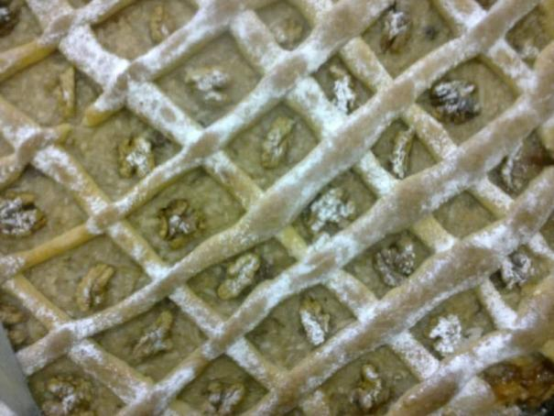

4. Výstava výtvarných prác
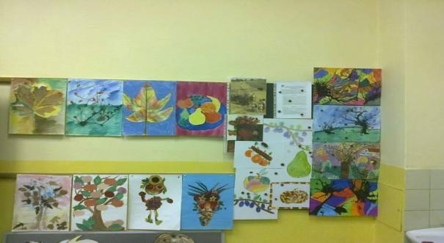

5. Hry: .
Na záhradníka
Deti sedia v kruhu na stoličkách. Každé dieťa si vybralo, konkrétnu zeleninu alebo ovocie, nakreslili si ho na kartičku a pripravili si k nemu básničku alebo hádanku. Kartičku si pripli na odev. V strede je jeden žiak. Žiak v strede povie: - Som záhradník a mám chuť na... . Žiaci, ktorí predstavujú vyvolený plod si musia vymeniť miesta. Záhradník sa snaží sadnúť si na voľnú stoličku. Záhradník je žiak, ktorý nemá voľnú stoličku.

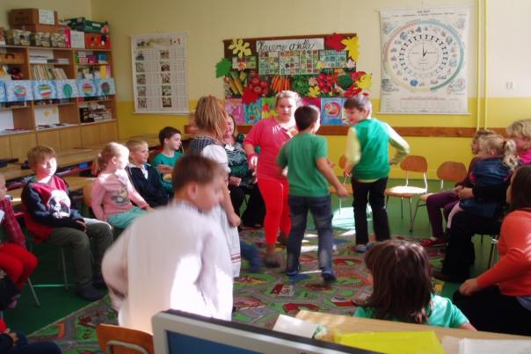

Hra
Jarné lúče

Zasvietilo jarné slniečko a svojim teplým úsmevom pošteklilo snehovú prikrývku. Tá sa od chichotania roztopila .Najsilnejším lúčom otvorilo bránu do záhrady a prebudilo prírodu, ktorá ešte tíško dospávala pod mäkkou bielou perinou. Hoci je ešte ospalá ,rýchlo otvára svoj košík, v ktorom spia všetky malé semiačka.(Deti sú semiačka). Košík je malý a je ich tam veľa, tlačia sa. Chcú sa dostať von. Pýtajú sa do pôdy, tam budú mať viac miesta. Príroda si privolá na pomoc vietor, ktorý fúka do košíka. Semiačka sa dostávajú do pôdy. Je im ešte chladno, snežia sa prikryť zeminou. Sú malé a krehké. Nájdu sa aj lenivé semiačka, ktoré sa rozvaľujú na dne košíka.
Príroda nedovolí semiačkam v pôde zaspať. Mrkne na slniečko, ktoré jedným lúčom pošteklí vetrík, druhým oblak, začne sa hrať s nimi na schovávačku a takto privolajú teplý dážď. Semiačka začínajú rásť, stávajú sa z nich nesmelé, malé, zvedavé, ospalé rastliny, stále rastú. Plynie čad. Je teplejšie. Už majú rastliny viacej sily. Dozrievajú na nich aj ťažké plody. Kamarátia sa s vodou, slnkom, teplom, pôdou i vetrom. Sú veľké, silné, už sa neboja, že ich odfúkne vietor.

Z tvorivej dramatiky: Čo nosí matka príroda od Márie Benešovej a Dany Kollárovej

Sud na balkóne

Do záhrady na kapustnisko prichádza gazda a ukladá kapusty do košíka. Kapusty sa v košíku hádajú, že si pokrčia krásne sukne.
Gazda si chce z nich na zimu urobiť zdravú kyslú sudovú kapustu. Nakrájaná kapusta sa voľne rozvaľuje v sude a pozerá na prvého návštevníka. Prišlo jabĺčko. S ním sa kamaráti, veď rástli spolu, len ono bolo bližšie k slniečku. Je dobré a voňavé. Príde však i malé korenie, ktoré sa chce v sude hádať. Medzi ne vstúpi starý, múdry chren a snaží sa ich zmieriť. Nedarí sa mu to. Veď už ich je tam v jednom sude priveľa. Zrazu prišla nejaká navoňaná pani. Bola to rasca. Vnucuje im svoju vôňu, ale premôže ju väčšia pani- cibuľa. A vtedy vzniká veľká hádka. Všetci sú akísi ostrí. Zachrániť ich príde rozchichotaná soľ svojimi maličkými zrniečkami. Udobriť sa ich podarí až bobkovému listu. Keď ho uvidia, všetci stíchnu, spozornejú... . V tom jabĺčko zvolá: - Ó, komu to píšu? Hoci je bobkový list ešte malý, každý si z neho kúsok prečítal.
Do tejto dobrej pohody skočí zrazu gazda do suda a začne šliapať, aby sa tam toho zmestilo čo najviac. Všetkým sa zdá, že majú menej miesta. Potom prišla ešte voda. Keď gazda odíde, všetci pocítia slobodu. Kapuste je zasa v sude príjemne. Ale neskôr začína akosi tučnieť a dokonca aj zapáchať. Gazda vyniesol kapustu radšej na balkón. Mal v nej veľa zdravých vitamínov aby prežil zimu v zdraví.
Z tvorivej dramatiky: Č nosí matka príroda od Márie Benešovej a Dany Kollárovej

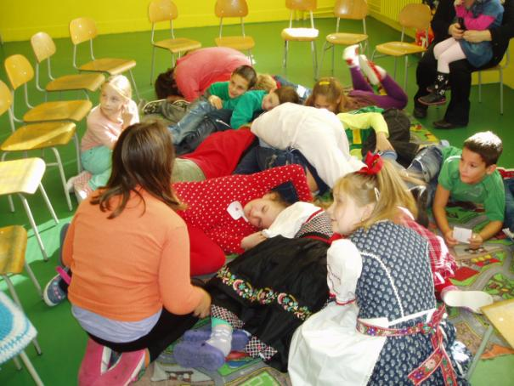

Mgr. Ľuba Jurdíková

METODICKÝ LIST č. 2

Názov: Kalendár sezónnosti plodín, čo kedy u nás rastie
Cieľ, zameranie aktivity
Poznať využiteľnosť pôdy, v ktoré mesiace rastú jednotlivé plodiny a kedy dozrievajú.
Vyučovací predmet: pracovné vyučovanie 3. a 4.ročník: Pestovanie rastlín, Starostlivosť o životné prostredie: Poznávanie úžitkových rastlín, Pokusy a pozorovania.
Pomôcky: kalendár, obrázky jednotlivých druhov ovocia, zeleniny a liečivých rastlín.
Knihy pre záhradkárov, webové stránky pre záhradkárov

Príprava
1. Rozhovor: Rok a jeho jednotlivé mesiace, zmeny v prírode počas jednotlivých ročných období
2.Kalendár sezónnosti rastlín čo kedy rastie.
JANUÁR
Ovocie
Uskladnené ovocie kontrolujeme a odstraňujeme všetky plody postihnuté hnilobou. Vzhľadom na ročné obdobie, práca v ovocnej záhrade je menej intenzívna.
Zelenina
Začiatkom roka pestovatelia zeleniny uvažujú ako najlepšie využiť svoju pôdu pre pestovanie zeleniny. Uskladnenú zeleninu kontrolujeme a odstraňujeme všetky plody postihnuté hnilobou.

FEBRUÁR
Ovocie
Záhradníci presádzajú staršie ovocné dreviny, ak je treba. Pokračuje sa v mechanickom čistení stromov (oškrabovanie starej kôry, presvetľovanie korún). Uskladnené ovocie kontrolujeme a odstraňujeme všetky plody postihnuté hnilobou.
Zelenina
V pareniskách sa začínajú pestovať priesady, po nich šalát, kaleráb a uhorky. Rýchlia sa reďkovky, šalát, kaleráb, kel, karotka , cibuľka na zeleno a veľmi skoré zemiaky. Preberáme založenú zeleninu. Do voľnej pôdy, ak už rozmrzla a nemaže sa, záhradníci sejú hrášok, petržlen, mak, mrkvu, špenát, čierny koreň, reďkovku, cibuľu, jarný cesnak.

MAREC
Ovocie
Na jahodách sa strihajú suché a zažltnuté listy, prekyprí sa pôda.
Sadia sa stromčeky: marhule, broskyne, orechy a vinič, ktoré sa nestačili zasadiť na jeseň.
Zelenina
Do parenísk sa sejú semená poloskorých a skorých hlúbovín (karfiol, kel, jarný šalát, skorú kapustu) na predpestovanie priesad. Do črepníkov sa vysievajú pareniskové uhorky. Do debničiek v parenisku sejeme: rajčiaky, zeler, papriku na neskoršie presádzanie. Do pripravenej pôdy sadíme: špenát, petržlen, mrkvu, mak, hrach, cibuľu a i.

APRÍL
Ovocie
Pokračuje sa v sadení ovocných stromčekov. Apríl je mesiac štepenia a preštepovania.
Zelenina
Pokračuje sa v sejbe zeleninových semien do hriadok do voľnej pôdy. V pareniskách sa presádzajú malé priesady hlúbovín, zeleru, rajčiakov, papriky a uhoriek do malých črepníkov, neskôr do voľnej pôdy. Do voľnej pôdy sa sadia veľmi skoré zemiaky, v teplejších oblastiach aj predpestované priesady karfiolu, kalerábu, kelu a skorej kapusty, na južnom Slovensku aj rajčiaky, papriku a zeler. Koncom mesiaca sa už môžu vysievať do voľnej pôdy uhorky, tekvice ,fazuľu, hrach a skorú cukrovú kukuricu.

MÁJ
Ovocie
Zberajú sa už prvé plody skorých čerešní a jahôd.
Zelenina
Pokračuje sa v sejbe cukrovej kukurice, uhoriek do voľnej pôdy, kríčkovú a popínavú fazuľu. Po zobratom zimnom a skorom jarnom šaláte, špenáte sa vyseje ešte neskorá mrkva. Do záhončekov s jarným šalátom sa môžu sadiť vyvinuté priesady zeleru. Keď pominie nebezpečenstvo mrazov, sadia sa priesady uhoriek, rajčiakov, patizónov, papriky, tekvíc a melónov. Skorú jarnú zeleninu vyberieme koncom mája. Vysadíme tam priesady hlúbovín, zeleru, hrášok alebo fazuľku na struky, prípadne uhorky.

JÚN
Ovocie
Dozrieva väčšina sort čerešní.
Zelenia
Záhončeky uvoľnené po skorej zelenine znova vysadíme odrastenejšími priesadami hlúbovín alebo fazuľou na zelené struky.

JÚL
Ovocie
Júl je hlavný mesiac oberačiek čerešní, hlavne neskorých chrupiek. Dokončuje sa zberanie neskorých jahôd a začínajú sa oberať skoré slivky. Zberáme aj ríbezle a egreše.
Zelenina
Sadíme hrášok a špenát na jesenný zber. Sadia sa priesady póru, karfiolu a neskorého kalerábu. Začína sa zbierať cibuľa, cesnak, majorán, tymián a iné aromatické zeleniny a liečivé rastliny. Postupne zberáme uhorky.

AUGUST
Ovocie
Vysádzajú sa mlade priesady jahôd.
Zelenina
Dozrievajú mnohé druhy zeleniny na zber. Zberáme cibuľu, fazuľu, hrášok, uhorky, rajčiny, papriku. V druhej polovici mesiaca sa vysieva zimný šalát a špenát na jarný zber. &Môže sa vysievať aj reďkovka na jesenný zber. Na plochy uvoľnené po skorom hrášku a fazuli, môžeme vysádzať dobre vyvinuté priesady, skorej kapusty, kelu, karfiolu a kalerábu. Skoré sorty s krátkym vegetačným obdobím sa ešte do jesene dostatočne vyvinú. Dozrieva obilie.

SEPTEMBER
Ovocie
Dokončuje sa výsadba jahodových priesad. Pripravujeme sa na sadenie nových stromčekov a kríčkov. Oberá sa hrozno. Oberá sa ovocie jesenných sort jabĺk, hrušiek, sliviek, ringlôt a neskorých broskýň.
Zelenina
V zeleninovej záhrade zberáme ešte uhorky, papriku a rajčiny. Vysieva sa špenát pre jarný zber a vysádzajú sa priesady zimného šalátu, sadia sa strúčiky zimného cesnaku. Koncom mesiaca sa začína zberať niektorá koreňová zelenina. V tomto mesiaci sa usporadúvajú výstavy ovocia a zeleniny.

OKTÓBER
Ovocie
Dokončuje sa oberanie jesenného ovocia a začínajú sa oberať zimné sorta jabĺk a hrušiek. Sadia sa ovocné dreviny. Najskôr ríbezle a egreše a po 15. Októbri aj jadroviny a kôstkoviny. Broskyne, marhule a orechy je najvýhodnejšie sadiť až na jar.
Zelenina
Dokončuje sa zber koreňovej a hlúbovej zeleniny. Pažítku a petržlen sadíme do črepníkov ak ich chceme v zime prirýchľovať a získavať z nich vňať bohatú na vitamíny. Pór a ružičkový kel prezimujú vonku na záhončekoch. Sadíme zimný cesnak.

NOVEMBER
Zelenina
Sadia sa ešte stromčeky a kríky. Ružičkový i kučeravý kel, pór a časť petržlenu necháme na záhonoch i cez zimu a zberáme ich až na jar. Záhona so zimným šalátom a špenátom prikryjeme čečinou
DECEMBER
Ovocie
Kontrolujeme uskladnené ovocie, miestnosť vetráme ako v novembri. Nakazené ovocie odstraňujeme.
Zelenina
Kontrolujeme aj uloženú zeleninu. Po celý mesiac zberáme podľa potreby ružičkový a kučeravý kel, pŕ a petržlen. Tieto druhy zeleniny sú na konzum jemnejšie po premrznutí. Ak nastúpia silnejšie mrazy nad 15 ◦C je dobré prikryť ich čečinou.
Veľkú radosť, šťastie a spokojnosť prináša čerstvé ovocie a zelenina.
Čínske príslovie hovorí: Ak chceš byť šťastný natrvalo, založ si a opatruj záhradku.
Postup výroby kalendára sezónnosti plodín.
Pripravíme si kalendár na plagát tak, že jednotlivé mesiace roka oddelíme farebne a prilepíme ich jednotlivé názvy .
Postupne dolepujeme plodiny, ktoré v jednotlivé mesiace rastú a dozrievajú.
Rozprávame sa o ekologickom spôsobe hnojenia a starostlivosti o pôdu.

Ekologické hnojenie pôdy
V eko záhradke by sa nemali používať minerálne hnojivá, iba organické (maštaľný hnoj, kompost). Niektoré si dokážete vyrobiť aj sami, iné môžu byť niekedy ťažko dostupné. Dôležité však je, aby ste dokázali rastliny včas a v optimálnom množstve zásobovať živinami.

Zhrnutie – zopakovali sme si ročná obdobia, mesiace roka, názvy jednotlivých druhov plodín, ktorá dozrievajú u nás, využiteľnosť pôdy, ako sa máme ekologicky starať o jej obnovu. Vyzdvihli sme významné miesto čerstvého ovocia a zeleniny v našej potrave.

3. Báseň
Poďakovanie za úrodu
Michal Chúpek

Vďaka, Pane, za úrodu,
za obživu na Zemi.
Za rastliny, hlinu, pôdu,
všetko krásne na zemi.

Role i záhrady celé
farebnosti plné sú,
zeleninu či ovocie
do domu nám prinesú.

Vďaka, Pane, za viniče,
za obilie, stromy tiež.
Všetko je tak krásne živé,
vykvitnuté, dozreté.

Sú to dary od Teba, Ty
veľmi dobre vieš čo chcem.
Vieš čo mi k životu treba,
obdarúvavaš ma len...

Úroda je už dozretá,
plody pooberané,
jedno, druhé, tretie kvieťa
dozrieva v jesenný deň.

Poďakujme spevom, hlasom,
zaspievajme pieseň chvál!
Za všetko čo vyplodila
naša Zem – úrody stráň.

Je to všetko krásna práca
- impozantné veľdielo...
Naša Zem nás obdarúva
ceňme a vážme si to...

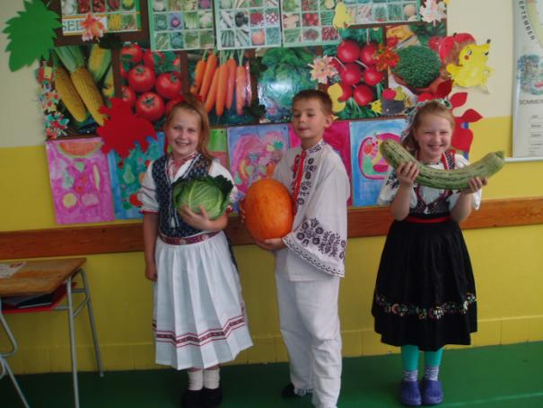

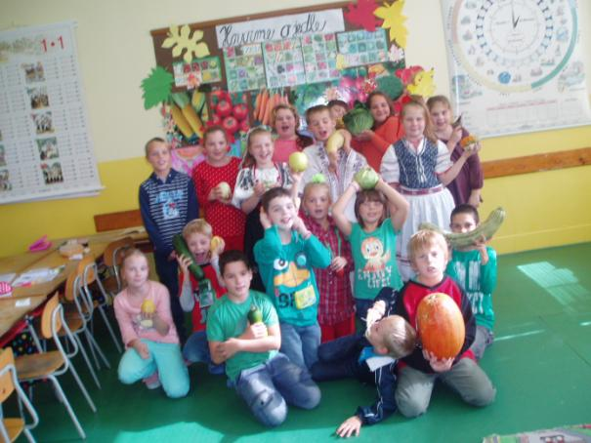
4. Triedenie ovocia a zeleniny
PRACOVNÝ LIST
V tomto pracovnom liste je neporiadok. Je pomiešané ovocie spolu so zeleninou. Prosím, roztrieď ich a napíš do správneho stĺpca.

 | ovocie | zelenina
melón
paprika
malina
cibuľa
rajčiny
mrkva
hruška
petržlen
zeler
čerešňa
marhuľa
zemiaky
hrozno
hrach
kukurica
višne
cesnak
broskyňa
karfiol

Prílohač.1
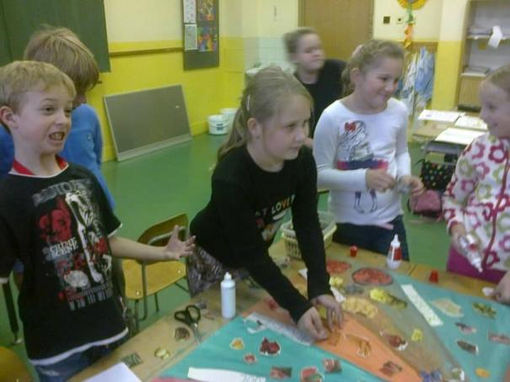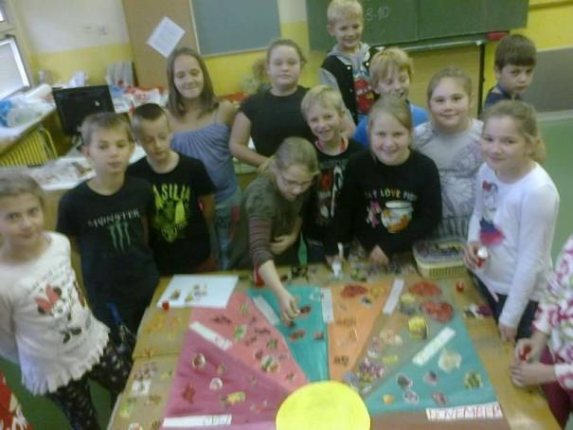
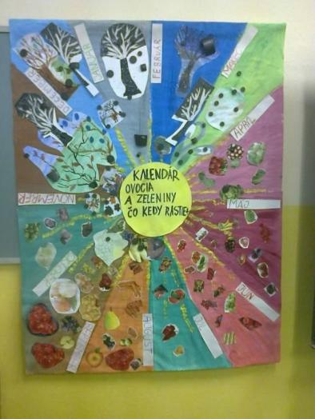

Príloha č.2
Príloha č .3
BIOZÁHRADKA NA BALKÓNE
Bio záhradka sa takto nazýva preto ,lebo v nej nemožno pri pestovaní rastlín používať chémiu a uznáva len prírodné metódy pestovania a hnojenia. Na začiatok celkom stačí aj neveľký balkón, kvetináč s hlinou, lopatka a hrabličky (dobre poslúži aj stará lyžica s vidličkou) a zopár semienok. Pre začiatočníkov sú vhodné semená citrusových plodov: pomarančov, mandarínok, grepov či citrónov.
POSTUP
Zasaď niekoľko semienok do hĺbky asi jedného centimetra, polej ich a kvetináč postav k radiátoru alebo nejakému inému zdroju tepla. Dbaj na to, aby bola pôda ustavične mierne vlhká. Po dvoch týždňoch, maximálne po mesiaci, semená vyklíčia. Tie najmocnejšie presaď, každú rastlinku do samostatného kvetináča.
Jablká a hrušky si vyžadujú trošku zložitejšiu opateru. Semená sa musia ešte pred zasadením na tri mesiace uložiť do nádoby s vlhkým pieskom na chladné miesto. Každé semeno si vyžaduje iný pestovateľský trik. Lieskový orech sa pred zasadením musí obrúsiť brúsnym papierom. Slivkové, broskyňové a marhuľové kôstky zase treba naťukať kladivkom. *Môžeš to skúsiť aj s mandľou, gaštanom a ringlotou. Ak včas uchrániš svoje rastlinky pred zimnými mrazmi, odvďačia sa ti. Na balkóne to narastie malý ovocný sad a budeš môcť z neho aj rozdávať.
Čo ešte možno pestovať v kvetináčoch na balkóne?
Miesta tam nie je veľa. Nedajú sa tam pestovať veľké rastliny, ako kapusta, kel, melóny. Výhodnejšie je do veľkého kvetináča alebo debničky nahusto zasiať šalát. Ľahko sa ošetruje a rýchlo rastie – 20 až 30 dní. Semienka šalátu nie sú drahé a môžeš si vybrať z našich i dovezených druhov – jarný, letný i zimný šalát a niekoľko druhov dovezenej čakanky či žeruchu.
A čo iné rastliny? Pestovať ich skúšaj radšej po jednej , po dvoch rastlinách. Jedna paprika a jeden baklažán, jedna paradajka a jedna fazuľa.

Mgr. Ľuba Jurdíková

Metodický list č.3
Mlieko a mliečne výrobky
- Cieľ, zameranie aktivity: Poukázať na význam mlieka a mliečnych výrobkov pre zdravie človeka. Návrh na obal mliečneho výrobku.
- Vyučovací predmet: Slovenský jazyk a literatúra
Ročník: Prvý
Téma: Mlieko a mliečne výrobky
- Pomôcky: Obaly z mliečnych výrobkov, výkresy, pastelky
- Príprava: Žiaci si priniesli obaly z rôznych mliečnych výrobkov - mlieko, jogurty, smotana, syry, nápoje, maslo, tvaroh, mliečne tyčinky...
- Postup/ Realizácia: V úvode hodiny sme si spoločne so žiakmi vystavili obaly z rôznych druhov mlieka a mliečnych výrobkov. Porozprávali sme sa odkiaľ máme mlieko, čo všetko sa z neho vyrába, ktoré mliečne výrobky deti poznajú, ktoré im najviac chutia, či pomáhajú rodičom pri ich výbere a nákupe, ako sa v domácnosti správne uskladňujú, aké jedlá sa z nich dajú pripraviť, ktoré jedlá z mlieka a mliečnych výrobkov žiakom najviac chutia, aký význam má mlieko a výrobky z neho pre zdravý vývoj človeka, pre rast dieťaťa, zdravý vývin kostí, zubov, svalstva, ako bohatý zdroj vápnika a vitamínov. Žiaci mali o mlieku a mliečnych výrobkoch, bohaté vedomosti, vďaka ich každodennej konzumácii. V ďalšej časti hodiny každý žiak realizoval svoj vlastný návrh na obal mlieka alebo mliečneho výrobku.
- Zhrnutie: Mlieko a mliečne výrobky majú nenahraditeľné miesto v našom každodennom jedálnom lístku. Prispievajú k zdravému fungovaniu každého z nás.
- Prílohy: Návrhy obalov mlieka a mliečnych výrobkov
Mgr. Kristína Fapšová

Metodický list č. 4

Zdravý aktívny životný štýl
Živá potravinová pyramída
1. Cieľ, zameranie aktivity
Čo najnázornejšie vysvetliť a pochopiť potravinovú pyramídu. Pre druhákov zložitý jav sme vyjadrili vlastnými telami. Aktivite predchádzali triedenie kariet s potravinami a prinesených obalov na zdravé a nezdravé, vypracovanie pracovného listu Zdravé a nezdravé jedlá a tiež
analýza potravinovej pyramídy podľa nákresu.
2. Vyučovací predmet
Prírodoveda, 1. ročník (Adame, Kováčiková) – Kráľovstvo vody: Ja a zdravá výživa
Prírodoveda, 3. ročník (Adame, Kováčiková) - Objavujeme ľudské telo: Tráviaca sústava

3. Pomôcky
Obrázky potravín, obaly z potravín
4. Príprava
Podľa nákresu sme si vysvetlili a diskutovali o zdravom jedálničku. Najviac by sme mali prijímať potraviny z najnižšieho poschodia - 1. stupeň pyramídy (chlieb, obilniny, ryža, cestoviny), potom z 2. stupňa (ovocie, zelenina), menej z 3. stupňa (mlieko, mliečne výrobky, mäso, ryby, vajcia) a najmenej z najvyššieho poschodia (tuky, cukry, oleje). Deti pomenovali jednotlivé potraviny, nezabudli sme pripomenúť pitný režim a pohybové aktivity.
5. Postup/Realizácia
Deti si vybrali obaly alebo obrázky potravín. Vysvetlili sme si tvar pyramídy. K nahliadnutiu sme mali podľa potreby obrázok potravinovej pyramídy. Na otázku „Kto patrí na najnižšie poschodie?“ deti so správnymi obrázkami či obalmi si sadli do radu. Vzájomná kontrola správnosti a tvaru pyramídy. Takto postupne sme „vystúpili“ na vrchol pyramídy.
Alternatíva 1 - tvorili sme pyramídu znovu, ale už samostatne. Kto si sadol správne? Dodržali sme tvar pyramídy?
Alternatíva 2 - vymenili sme si navzájom karty a obaly a skúsili sme usporiadanie na čas.

6. Zhrnutie

Za náš jedálny lístok sú zodpovední rodičia. Dodržovanie potravinovej pyramídy je potrebné na udržanie zdravia a vyvážený príjem živín. Stravu treba rovnomerne rozdeliť na celý deň. Najzdravšie nápoje sú voda, minerálna voda, bylinkové čaje. Tekutín musíme vypiť 2 l denne – množstvo sme si priblížili PET-fľašou s týmto objemom.
7. Prílohy
Fotografia živej potravinovej pyramídy, pracovný list Zdravé a nezdravé jedlá
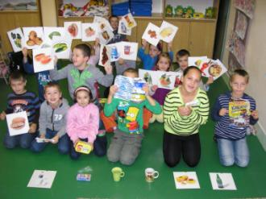

Mgr. Miroslava Kotačková

Metodický list č. 5
- Cieľ, zameranie aktivity: Manipulačné, pohybové a prípravné športové hry
- Vyučovací predmet: Telesná výchova TEV, 2. – 3. Ročník, Téma: Herné činnosti – Veľa sa hýbeme
- Pomôcky: hrubé lano, tunel, plastové bránky, lopta, misa na udržanie rovnováhy, chodúle, švihadlo, guma na skákanie, hríbiky na udržanie rovnováhy, škôlka nakreslená na zemi a žetón
- Príprava:
Základné poznatky:
- o pravidlách realizovaných hier
- o správnej technike herných činností jednotlivca
- o význame jednotlivých hier na rozvoj alebo osvojenie pohybových zručností
Základné pohybové aktivity:
- manipulácia s rôznym tradičným ale aj netradičným náčiním
- koordinačné pohybové hry
- prípravné športové hry – na futbal

- Postup:
Na školskej chodbe si pripravíme športový okruh z tohto náčinia a pomôcok:

- Hrubé lano /deti musia prejsť bosé po lanie tak, aby sa nedotkli zeme/
- Švihadlo /aspoň 3 preskoky/
- Tunel /dieťa musí prejsť tunelom/
- Plastová bránka s loptou /dieťa musí z určitej vzdialenosti trafiť do bránky/
- Misa na udržanie rovnováhy /dieťa svojím telom ovláda misu a tým zabezpečuje točenie sa misy/
- Chodúle /dieťa musí prejsť určitú vzdialenosť/
- Stoj na hríbikoch /krátky časový úsek/
- Škôlka na skákanie /na zemi je pripravená škôlka so žetónom, dieťa hodí na príslušné číslo a skáče podľa tvarov vyznačených na zemi/
- Guma na skákanie /deti skáču v určenej výške cez gumu/

- Zhrnutie: Využili sme naučené zručnosti v inom prostredí (školská chodba). Pripravené aktivity boli pre deti veľmi zábavné a bavili ich. Byť v hre aktívny a prejavovať k nej pozitívny postoj to bol náš cieľ ako si udržať zdravý a aktívny životný štýl.

- Prílohy:

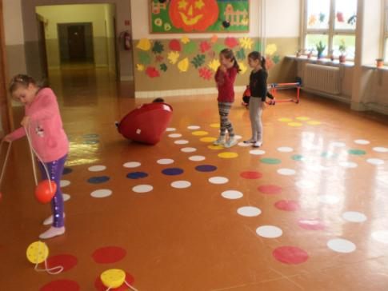

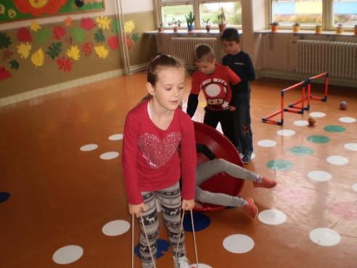

Mgr. Ivana Mikešová

